Муниципальное автономное общеобразовательное учреждение

«Средняя общеобразовательная школа № 43 с углубленным изучение предметов художественно-эстетического цикла »

**Рассмотрено Согласовано**

на заседании ШМО Заместитель директора по ВР

классных руководителей

«___»___________2011г.

Протокол №_________

«___»___________2011

**ПРОЕКТ НА ТЕМУ: «РАЗВИТИЕ ЛИЧНОСТНЫХ КАЧЕСТВ НА УРОКАХ РУССКОГО ЯЗЫКА»**

**Руководитель:**  Дорошенко Елена Федоровна

**Участники:** 5 класс, психолог

**Сроки реализации:** в течение 1 полугодия

**Предполагаемый продукт проекта:** создание рабочей тетради «Кто я?» газета

**Проблема:** Неумение анализировать свои действия и поступки, ставить цели

**Актуальность проекта:** Развитие в детях качеств личности -одна из важнейших задач современной школы. А для учащихся 5 классов –это первоочередная задача, так как это является залогом их дальнейшего успешности как в учебе , так и в жизни.

**Цели проекта:**

развитие личностных качеств учащихся

**Задачи проекта:**

* Развить устную речь;
* Развить письменную речь;

- развить мышление

* Привить навыки самоанализа, самооценки, самоконтроля

**Образовательные технологии :**

  технология проблемного обучения (развивает мышление, речь, восприятие, память, внимание, общение, творчество, поведения технология развития речи (развивает речь и мышление);

технология диалогового обучения (развивает умение общаться, речь, мышление, каналы восприятия, создает условия для самореализации и самовыражения, несет здоровьесберегающую функцию);

**Формы работы:**

беседы ,эссе

**Гипотеза (ожидаемый результат)**

раскрытие возможностей и творческих способностей детей, развитие речи, мышления, способности к самоанализу.

**ПЛАН ПРОЕКТА:**

**Этапы реализации проекта:**

* 1 этап – подготовительный
* 2 этап – основной (реализация)
* 3 этап – заключительный (итоговое мероприятие)

**Структура проекта**

**1 этап.**

Классный час «Знаете ли Вы себя»Введение в проект. Подбор тем для бесед и эссе. Объяснение ведения тетради.

**2 этап**

5 минутки на уроках русского языка:

Беседа о личностных качествах+мини эссе.

Рисунки по теме

**3 этап.**

Классный час

« Что я хочу и что я могу»

Подведение итогов

Создание газеты

**РЕАЛИЗАЦИЯ ПРОЕКТА**

|  |  |  |
| --- | --- | --- |
| **Деятельность педагога** | **Деятельность учащихся** | **Взаимодействие с семьей** |
| **1 этап** | | |
| .Беседа с детьми о проектной деятельности  Составление плана работы над проектом.  3. Подбор тем  Разработка конспектов классных часов, | чтение литературы по теме проекта | Подбор тем |
| **2 этап** | | |
| **Проведение бесед** | Участие в беседе, написание эссе | Помощь в создании рабочей тетради |
| **3 этап** | | |
| Проведение классного часа, подведение итогов | Участие в беседе | Помощь в создании газеты |

**Содержание мероприятий.**

**КЛАССНЫЙ ЧАС «ЗНАЕТЕ ЛИ ВЫ СЕБЯ»**

Цель: повысить стремление к самопознанию, саморазвитию .

**Ход занятия.**

**Слово учителя**

**Игра « На кого я похож?»(** представление о том , как вас воспринимают другие люди.)

*Задание* : напишите на листке свое имя и фамилию. Перемешайте листки и раздайте каждому по одному. Внизу напишите ассоциации на того, чье имя стоит вверху.1животное 2.растение.По кругу передаете.. Когда круг завершится ,каждый читает о себе.

*2.Беседа* **Как управлять впечатлениями о себе.**

1.Завоевывание симпатий

2.Запугивание

3.Унижение, угодливость.

4.Независимость

*Тактические способы управления впечатлениями*.

1. «Греться в отражении чужих побед»
2. 2.Избегание неудач
3. Публичное восхваление противника.

*Вывод*. Впечатление о нас зависит не только от стратегий и тактик, но и от внешнего облика, ситуации общения, эмоционального состояния нашего собеседника.

***Введение в проект****(выводы: зачем он нужен, ознакомление с правилами ведения тетради)*

**ТЕМЫ ДЛЯ БЕСЕД И ЭССЕ.**

**За 5 минут до конца урока учитель предлагает беседу по следующим темам. Итог беседы-мини - эссе (4-5 предложений)**

1. Почему человек обязан думать?
2. По одежке встречают, по уму провожают
3. Мои мечты
4. Почему человек говорит?
5. Кем я хочу быть
6. Почему у меня такие оценки?
7. Мой характер
8. Нравлюсь ли я себе?
9. Что думают обо мне учителя и одноклассники?
10. Что я могу?
11. Я и мое здоровье
12. Склонен ли я творить?
13. Какая у меня память?
14. Как я себя веду дома и в школе

Домашнее задание: рисунок по теме

Результат: рабочая тетрадь «Кто я?»

|  |  |
| --- | --- |
| эссе | Рисунок на тему |
|  |  |
|  |  |
|  |  |
|  |  |
|  |  |
|  |  |
|  |  |

**КЛАССНЫЙ ЧАС « ЧТО Я ХОЧУ И ЧТО Я МОГУ»**

1.Вводное слово учителя.

2.Беседа «Что мне дал этот проект»

3.Заполнение итоговой таблицы в тетради

|  |  |  |
| --- | --- | --- |
| Что я хочу | Что я делаю для этого | Что мне мешает достичь желаемого |

После завершения проекта все таблицы анализируются, и создается газета.

**Это все мы!**

Что нам мешает



Что мы хотим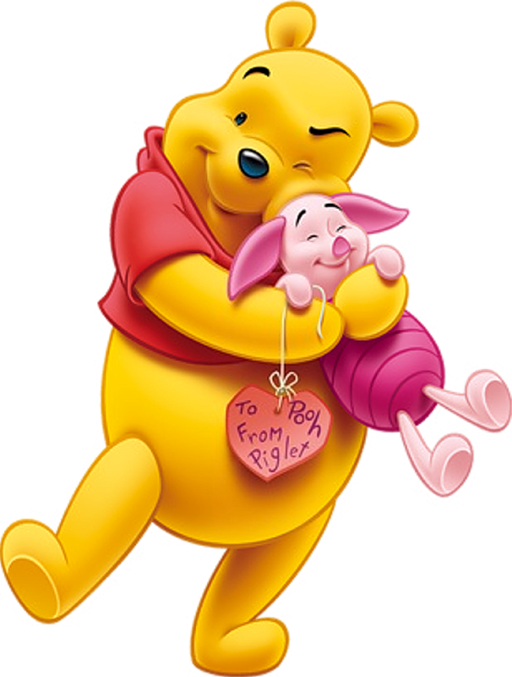

Что мы можем